

DOTAZNÍKOVÝ LIST ____________________
pro objednávku čtvrtotáčkového servomotoru
www.zpa-pecky.cz
(MOK, MOKED, MOKP EEx, MOKPED EEx, KP mini, KP midi)
Armatura |  |  |  |  |  |  |  |  |  |  |  |  |  |  |  | Množství, ks.:
Typ, DN, PN
Mechanické připojení k servomotoru
ISO 5211  Velikost |  | ◻ F03 | ◻ F04 |  |  | ◻ F05 |  |  | ◻ F7 |  |  |  | ◻ F10 |  |  | ◻ F12 | ◻ F14
 |  | ◻ F16 | ◻ F25 |  |  | ◻ F30 |  |  | ◻ F35 |  |  |  | ◻ F40 |  |  | ◻ F48 | ◻ Jiná
Úhel natočení armatury |  |  | ◻ 90º |  |  |  |  |  |  |  |  |  | ◻ Jiné
Tvar hřídele (rozměry podle obr.) | ◻ kulatá hřídel s drážkou pro pero d7___mm b4 ___mm  Počet drážek __ |  | 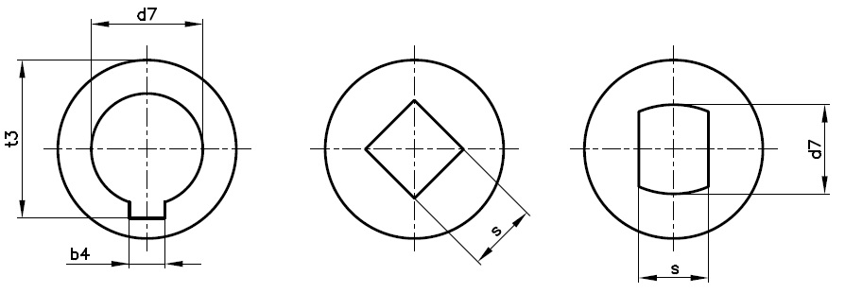
Tvar hřídele (rozměry podle obr.) | ◻ čtyřhranná hřídel  S ___mm  ◻ Poloha dle DIN 3337  ◻ ISO 5211
Tvar hřídele (rozměry podle obr.) | ◻ hřídel FH  S ___mm d7___mm
◻ Jiná (ukázat typ, normu nebo přiložit náčrtek)
Parametry pro výběr servomotoru
Krouticí moment pro ovládání armatury |  | Zavírací  _____Nm |  | Otevírací  _____Nm |  |  |  |  |  | Požadovaný čas zavírání/otevírání___sek.
Okolní prostředí |  | Krytí |  |  | Teplota, °C |  |  |  |  |  |  |  |  | Poznámka
 |  | ◻ IP 65  ◻ IP 67  ◻ ______ |  |  | Od |  |  |  |  |  |  | Do |  | Pro nevýbušné servomotory, teplota ne výše než +55°С
 |  |  |  |  | ◻ –25  ◻ –40 |  |  | ◻ –50  ◻ –60  ◻ ______ |  |  |  | ◻ +55  ◻ +70  ◻ ______
Prostředí s nebezpečím výbuchu |  | ◻ není třeba |  |  | ◻ ExdIIBT6 ◻ ExdIICT6  ◻ ExdeIIBT6 ◻ ExdeIICT6  ◻ __________________ |  |  |  |  |  |  |  |  | ExdIICT6 a ExdeIICT6 – jen do teploty –25°С
Napájecí napětí |  | ◻ 3×380 (400) V, 50 Hz ◻ 1×220 (230) V, 50 Hz ◻ _______________
Funkce servomotoru |  | ◻ Otevřít/zavřít |  |  |  |  |  |  |  |  | ◻ Regulace
Řídící signál |  | Diskrétní signál (napěťový)  ◻ ~250 V ◻ +24 V ◻ ________ ◻ ________
Analogový signál
◻ Proudový 4-20 mA ◻ ___________________
◻ Digitální signál - protokol Profibus-DP
◻ Digitální signál - protokol Modbus-RTU
Zpětnovazební signál |  | ◻ Proudový vysílač polohy 4-20 mA ◻ Aktivni ◻ Pasivní  ◻ Odporový vysílač (0-100Ω/0-10V)
Řídící systém
Typ systému |  | ◻ Elektromechanický |  |  |  |  | ◻ Elektronický DMS2 ED |  |  |  |  |  |  |  | ◻ Elektronický DMS2
Signalizační jednotka |  | ☑ V kompletu |  |  |  |  | ☑ V kompletu |  |  |  |  |  |  |  | ☑ V kompletu
Blok místního ovládání |  | ◻ V kompletu |  |  |  |  | ◻ V kompletu |  |  |  |  |  |  |  | ☑ V kompletu
Vestavěný displej |  | – |  |  |  |  | ◻ V kompletu |  |  |  |  |  |  |  | ☑ V kompletu
Mechanický ukazatel polohy |  | ☑ V kompletu (mimo nevýbušné provedení) |  |  |  |  | ☑ V kompletu (mimo nevýbušné provedení) |  |  |  |  |  |  |  | ☑ V kompletu (mimo nevýbušné provedení)
Elektronický ukazatel polohy - displej |  | – |  |  |  |  | ◻ V kompletu |  |  |  |  |  |  |  | ☑ V kompletu
Reverzační jednotka |  | ◻ Relé |  |  |  |  | ◻ Relé |  |  |  |  |  |  |  | ◻ Relé
 |  | Poznámka – reverzační jednotka se používá pouze u servomotoru s třífázovým elektromotorem.
Vyplnil:

